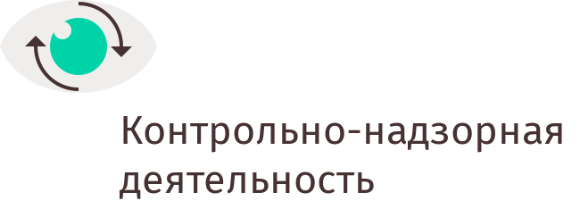

УПРАВЛЕНИЕ ФЕДЕРАЛЬНОЙ АНТИМОНОПОЛЬНОЙ СЛУЖБЫ
ПО КЕМЕРОВСКОЙ ОБЛАСТИ

Повестка дня
публичных обсуждений правоприменительной практики
Кемеровского УФАС России
21.11.2018 г. 14:00

Вступительное слово. Организационные моменты (руководитель Кемеровского УФАС России Кухарская Н.Е.).

- Блок
- Обсуждение правоприменительной практики управления в сфере антимонопольного законодательства. О картельных сговорах. Особенности антимонопольного регулирования рынка ритуальных услуг. Практика Кемеровского УФАС России (руководитель управления Кухарская Н.Е., отдел ЖКХ, транспорта и связи, отдел контроля органов власти).
- Обсуждение правоприменительной практики управления в сфере рекламного законодательства. Практика управления по рассмотрению административных дел в этой сфере (заместитель руководителя управления Ланцман Л.И., начальник отдела рекламы, недобросовестной конкуренции и финансовых рынков Каминская Е.Б.).
- Обсуждение правоприменительной практики управления в сфере государственных и муниципальных закупок. Практика Кемеровского УФАС России. Судебная практика в данной сфере (заместитель руководителя управления Стельмах С.В., отдел контроля в сфере закупок, отдел судебной и правовой работы).

- блок
Вопросы по докладам, ответы на обращения из зала и на поступившие комментарии.

